سایت خبری
در صفحه اصلی یکسری اخبار جدید نمایش داده می شود.که شامل عنوان خبر ، تاریخ ارسال و تصویر می باشد. با کلیک بر روی مشاهده کامل متن خبر ، متن کامل خبری نمایش داده می شود.

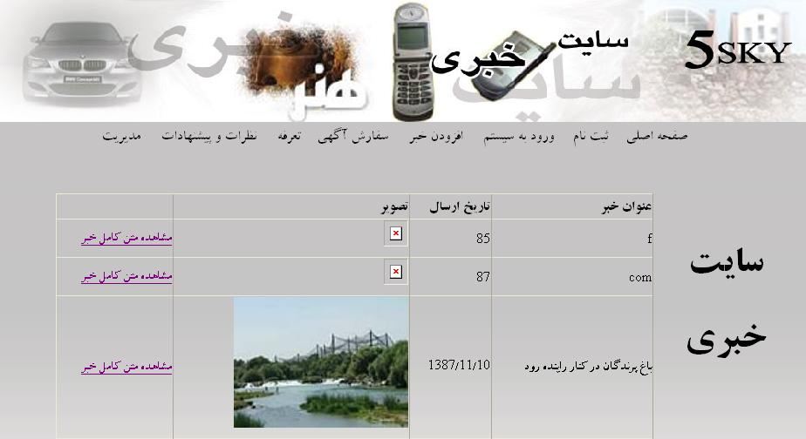

در صفحه ثبت نام هر کاربری برای ورود به سیستم و استفاده از امکانات سایت می بایستی در سایت عضو شود.پس از عضویت نام کاربری و رمز عبوری به کاربر اختصاص می یابد، که زین پس کاربر می تواند با استفاده نام کاربری و رمز عبور به سایت وارد شود و از امکاناتش استفاده نماید.
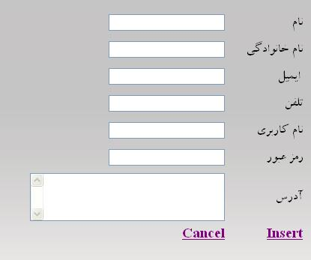

صفحه ورود به سیستم
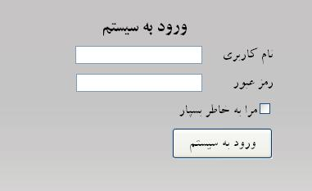

در صفحه افزودن خبر هر کاربری پس از ورود به سیستم می تواند اخبار اضافه نماید.
پس از انتخاب تصویرو کامل نمودن کلیه فیلدها و درج دکمه Insert اخبار جدید د بانک اطلاعاتی درج و در پنجره زیرین نمایش داده می شود.
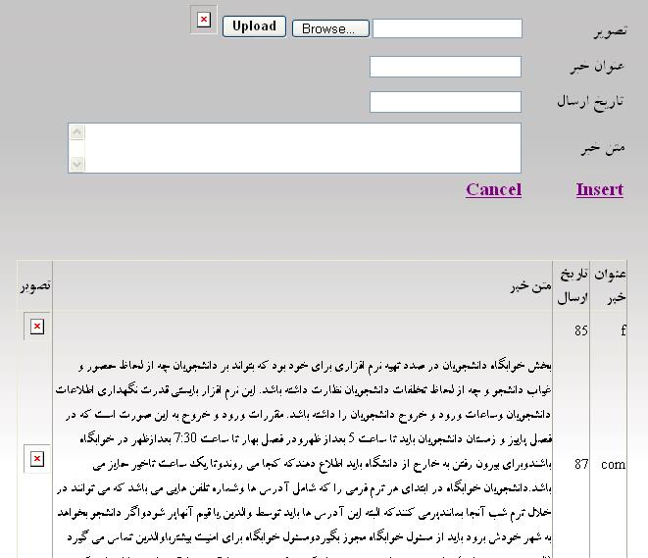

برای سفارش آگهی پس از انتخاب نوع کادر و رنگ متن آگهی ، عنوان و متن آگهی را درج نموده، آگهی در بانک اطلاعاتی درج می شود.
کلیه آگهی هایی که هر کاربر سفارش داده پس از ورو به سیستم در صفحه سفارش آگهی قابل مشاهده است.
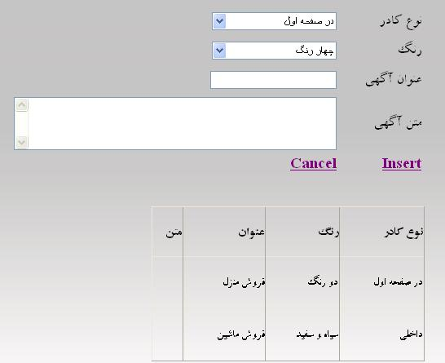

در صفحه تعرفه ، تعرفه های مربوط به درج آگهی وجود دارد.
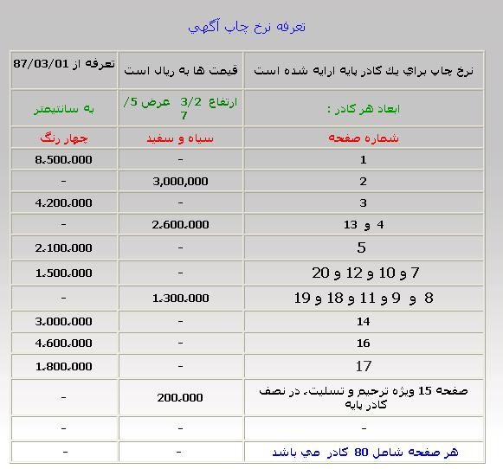

در صفحه نظرات و پیشنهادات هر کاربری می تواند با درج مشخصات و آدرس ایمیل خود پیشنهاد خود را به ثبت برساند.
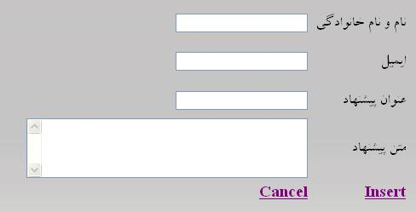

مدیریت سایت

مدیر سایت دارای امکانات شامل مدیریت کاربران ، مدیریت اخبار ، آگهی ها و نظرات می باشد.

در صفحه مدیریت کاربران ، امکان حذف و یا ویرایش اطلاعات کاربران وجود دارد .و تنها کاربرانی اجازه ورود به سیستم دارند که توسط مدیر سایت تایید شده باشند.
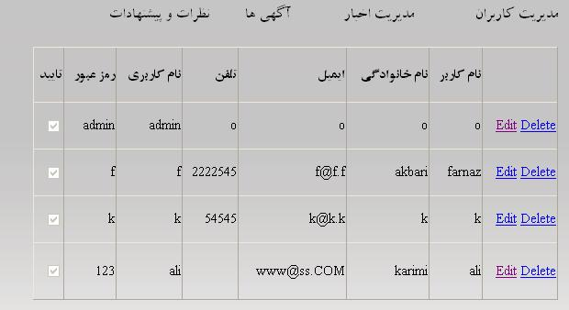

در صفحه مدیریت اخبار ، مدیر امکان ویرایش و حذف اخبار دارد و تنها اخباری در صفحه اصلی نمایش داده می شود که توسط مدیر مورد تایید قرار گرفته باشد.
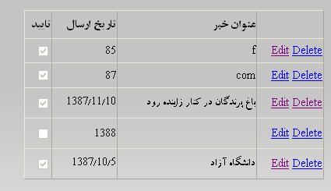
در صفحه آگهی ها مدیر امکان مشاهده کلیه آگهی های درج شده در سایت را دارار می باشد.
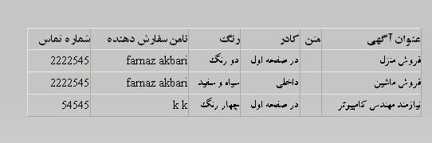

در صفحه نظرات و پیشنهادات ، مدیر می تواند پیشنهادهای کاربران را مشاهده نماید و همچنین امکان حذف نظرات را نیز دارا می باشد.
